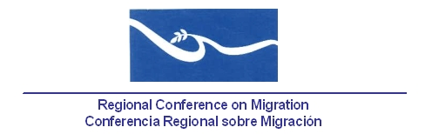

Reunión de la Red de Funcionarios de Enlace para la Protección Consular
Conferencia Regional sobre Migración (CRM)

Salón Blaine Kern EF

Marriott New Orleans Convention Center Hotel
Nueva Orleans

Abril 24 de 2007

BORRADOR DE AGENDA

08:00 – 08:30 Inscripción de participantes

08.30 – 08.45 Palabras de introducción por parte de los Estados Unidos, Presidencia Pro-Témpore (aprobación de la agenda, organización la reunión, etc.)

08.45 – 09.45 Informes de país sobre esfuerzos relacionados a la protección consular y incluyendo cambios al uso de documentos de viaje.

9.45 – 10.15 Presentación por parte de la Red Regional de Organizaciones Civiles para las Migraciones (RROCM) sobre una panorámica de los servicios consulares en la región y el seguimiento a posible capacitación conjunta sobre derechos humanos de los migrantes.

10.15 – 10.30 Receso

10.30 – 10.45 Actualización por parte de El Salvador relacionada con el cuestionario sobre mejores prácticas para asistir a sus nacionales afectados por desastres naturales.

10.45 – 11.15 Avances sobre la iniciativa del Pasaporte Centroamericano, “Una Visa” y asuntos relacionados

11.15 – 12:00 Preparación del informe de la reunion de la red para el GRCM

